Cabeça

O crânio é o esqueleto da cabeça; vários ossos formam suas duas partes: o Neurocrânio e o Esqueleto da Face. O neurocrânio fornece o invólucro para o cérebro e as meninges encefálicas, partes proximais dos nervos cranianos e vasos sangüíneos. O crânio possui um teto semelhante a uma abóbada – a calvária – e um assoalho ou base do crânio que é composta do etmóide e partes do occipital e do temporal. O esqueleto da face consiste em ossos que circundam a boca e o nariz e contribuem para as órbitas.

Neurocrânio  Oito (08) ossos |  | Esqueleto da Face  Quatorze (14) ossos
Frontal (01)  Occipital (01)  Esfenóide (01)  Etmóide (01)  Temporal (02)  Parietal (02)  Crânio como um Todo |  | Mandíbula (01)  Vômer (01)  Zigomático (02)  Maxila (02)  Palatino (02)  Nasal (02)  Lacrimal (02)  Concha Nasal Inferior (02)

O crânio é o esqueleto da cabeça; vários ossos formam suas duas partes: o Neurocrânio e o Esqueleto da Face. O neurocrânio fornece o invólucro para o cérebro e as meninges encefálicas, partes proximais dos nervos cranianos e vasos sangüíneos. O crânio possui um teto semelhante a uma abóbada – a calvária – e um assoalho ou base do crânio que é composta do etmóide e partes do occipital e do temporal. O esqueleto da face consiste em ossos que circundam a boca e o nariz e contribuem para as órbitas.

Neurocrânio
Oito (08) ossos
Frontal (01)
Occipital (01)
Esfenóide (01)
Etmóide (01)
Temporal (02)
Parietal (02)
Crânio como um Todo

O osso frontal é um osso largo ou chato, situado para frente e para cima e apresenta duas porções: uma vertical, a escama, e uma horizontal, os tectos das cavidades orbitais e nasais.
Escama
Face Externa: esta face é convexa e nela encontramos as seguintes estruturas:
Borda Supra-Orbital
Túber Frontal - 3 centímetros acima da borda supra-orbital
Arcos Superciliares - saliências que se estendem lateralmente à glabela
Glabela - entre os dois arcos superciliares (ponto antropométrico)
Sutura Metópica - encontrada em alguns raros casos e localiza-se logo acima da glabela e se estende até o bregma pela linha sagital mediana. Esta sutura, na infância, divide o osso em dois, podendo permanecer por toda a vida.
Incisura ou Forame Supra-Orbital - passagem de vasos e nervos supra-orbitais
Incisura Nasal - intervalo áspero e irregular
Espinha Nasal - localiza-se anteriormente e no centro da incisura nasal
Face Interna:
Crista Frontal
Forame Cego - localiza-se na terminação da crista frontal e é nele que a dura máter se insere
Tectos das Cavidades Orbitais e Nasais
Formam o teto da órbita, a incisura etmoidal (separa as duas lâminas orbitais) e os óstios do seio frontal (anteriores a incisura etmoidal). Este seio torna o frontal um osso com características de osso pneumático, oco.

O frontal articula-se com doze ossos: esfenóide, etmóide, parietais (2), nasais (2), maxilares (2), lacrimais (2) e zigomáticos (2).

FRONTAL - VISTA ANTERIOR
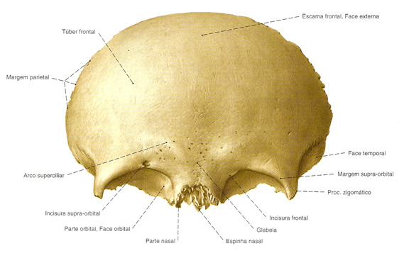
Fonte: SOBOTTA, Johannes. Atlas de Anatomia Humana. 21ed. Rio de Janeiro: Guanabara Koogan, 2000

FRONTAL - VISTA INFERIOR
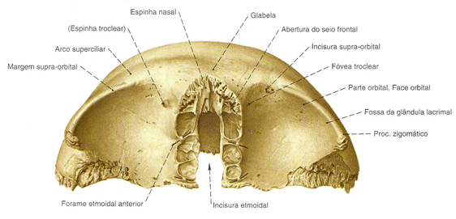
Fonte: SOBOTTA, Johannes. Atlas de Anatomia Humana. 21ed. Rio de Janeiro: Guanabara Koogan, 2000.

O parietal forma o teto do crânio. Osso par, chato e apresenta 2 faces, 4 bordas e 4 ângulos.
Faces
Face Externa é convexa, lisa e lateral
Face Interna é côncava e medial apresentando sulcos anteriores que correspondem aos ramos da artéria meningea média
Bordas
Borda Superior / Sagital / Parietal
Borda Anterior / Frontal / Coronal
Borda Posterior / Occipital / Lambdóidea
Borda Inferior / Escamosa / Temporal
Ângulos
Ângulo Frontal
Ângulo Esfenoidal
Ângulo Mastóideo
Ângulo Occipital

PARIETAL - VISTA EXTERNA
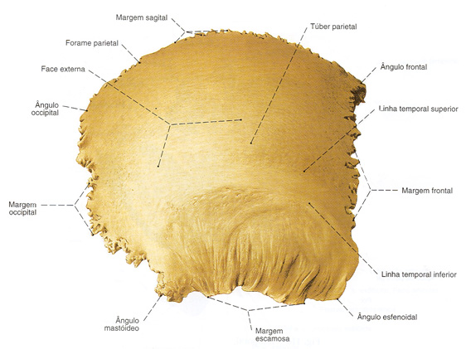
Fonte: SOBOTTA, Johannes. Atlas de Anatomia Humana. 21ed. Rio de Janeiro: Guanabara Koogan, 2000.

PARIETAL - VISTA INTERNA
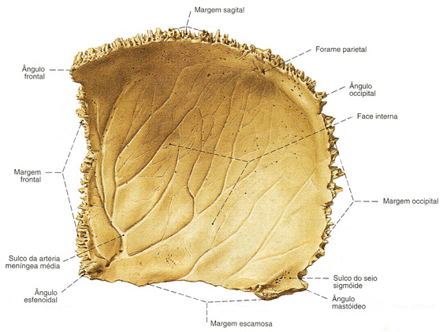
Fonte: SOBOTTA, Johannes. Atlas de Anatomia Humana. 21ed. Rio de Janeiro: Guanabara Koogan, 2000.

Temporal

É um osso par, muito complexo, é importante porque no seu interior encontra-se o aparelho auditivo
Divide-se em 3 partes: Escamosa, Timpânica e Petrosa.
Parte Escamosa
Processo Zigomático - longo arco que se projeta da parte inferior da escama
Fossa Mandibular - articula-se com o côndilo da mandíbula
Parte Timpânica
Meato Acústico Externo
Parte Petrosa (Pirâmide)
Processo Estilóide - espinha aguda localizada na face inferior do osso temporal
Processo Mastóide - projeção crônica que pode variar de tamanho e forma
Meato Acústico Interno - dá passagem ao nervo facial, acústico e intermediário e ao ramo auditivo interno da artéria basilar
Forame estilomastóide - localiza-se entre o processo mastóide e estilóide
Canal Carótico - dá passagem à artéria carótida interna e ao plexo nervoso carótido
Fossa Jugular - aloja o bulbo da veia jugular interna
O osso temporal articula-se com 5 ossos: occipital, parietal, zigomático, esfenóide e mandíbula.

TEMPORAL - DIVISÕES
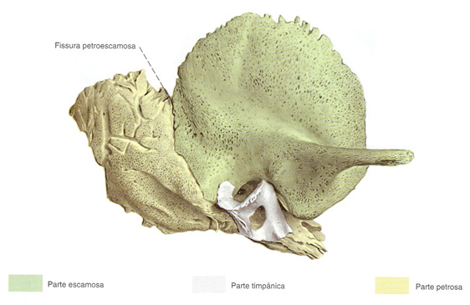
Fonte: SOBOTTA, Johannes. Atlas de Anatomia Humana. 21ed. Rio de Janeiro: Guanabara Koogan, 2000.

TEMPORAL - VISTA LATERAL
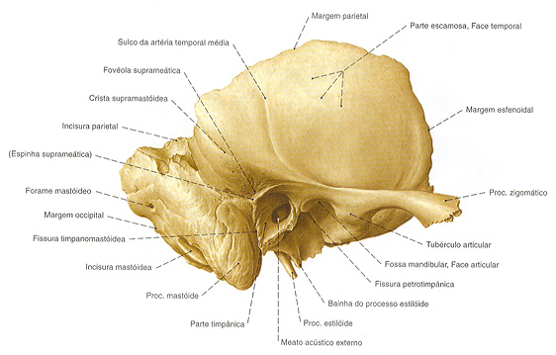
Fonte: SOBOTTA, Johannes. Atlas de Anatomia Humana. 21ed. Rio de Janeiro: Guanabara Koogan, 2000.

Occipital
É perfurado por uma abertura grande e oval, o forame magno, através do qual a cavidade craniana comunica-se com o canal vertebral. Apresenta duas porções: escamosa e basilar.
a) Escamosa - lâmina curvada que se estende posteriormente ao forame occipital.
b) Basilar - anterior ao forame occipital e espessa.
Escamosa
Face Externa: posterior e convexa. Apresenta as seguintes estruturas:
Protuberância Occipital Externa - localiza-se entre o ápice do osso e o forame magno
Crista Occipital Externa
Linha Occipital (Nucal) Suprema - local de inserção da gálea aponeurótica. Localiza-se lateralmente a protuberância occipital externa
Linha Occipital (Nucal) Superior - localiza-se abaixo da linha nucal suprema
Linha Occipital (Nucal) Inferior - logo abaixo da linha nucal superior
Face Interna: localiza-se anteriormente. Apresenta as seguintes estruturas:
Eminência Cruciforme - divide a face interna em quatro fossas
Protuberância Occipital Interna - ponto de intersecção das quatro divisões
Sulco Sagital - aloja a porção posterior do seio sagital superior
Crista Occipital Interna - porção inferior da eminência cruciforme
Sulco do Seio Transverso - lateralmente à protuberância occipital interna
Fossas Occipitais Superiores (Cerebrais)
Fossas Occipitais Inferiores (Cerebelares)
Basilar:
Forame Magno - grande abertura oval que dá passagem à medula oblonga (tronco encefálico - bulbo) e suas membranas (meninges), líquor, nervos, artérias, veias e ligamentos
Lateral:
Côndilos Occipitais - tem forma oval e articulam com a 1ª vértebra cervical (Atlas)
Canal do Hipoglosso - pequena escavação na base do côndilo occipital que dá saída ao nervo do hipoglosso (12º par craniano) e entrada a um ramo meníngeo da artéria faríngea ascendente.
Canal Condilar - ao lado do forame magno (dá passagem à veias)
Processo Jugular - localizado lateralmente ao côndilo occipital
O occipital articula-se com seis ossos: parietais (2), temporais (2), esfenóide e atlas.

OCCIPITAL - VISTA EXTERNA
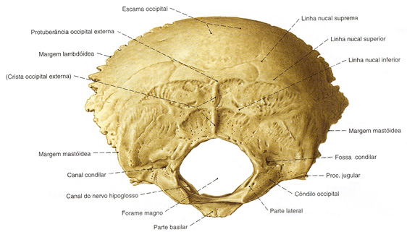
Fonte: SOBOTTA, Johannes. Atlas de Anatomia Humana. 21ed. Rio de Janeiro: Guanabara Koogan, 2000.

OCCIPITAL - VISTA INTERNA
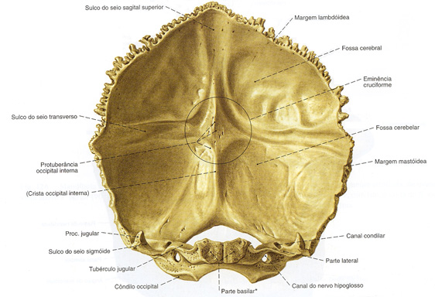
Fonte: SOBOTTA, Johannes. Atlas de Anatomia Humana. 21ed. Rio de Janeiro: Guanabara Koogan, 2000.

Esfenoide
É um osso irregular, ímpar e situa-se na base do crânio anteriormente aos temporais e à porção basilar do osso occipital.
O osso esfenóide é dividido em: corpo (1), asas menores (2), asas maiores (2) e processos pterigóideos (2).
Corpo
a) Face Superior:
Fossa Hipofisária
Processos Clinóides Médios e Posteriores
Espinha Etmoidal - articula-se com a lâmina crivosa do osso etmóide
Sela Túrsica - aloja a hipófise
Clivo - apoio da porção superior da ponte
b) Face Anterior:
Crista Esfenoidal - forma parte do septo do nariz
Seio Esfenoidal - cavidades preenchidas com ar (osso pneumático) e servem para deixar o crânio mais leve. Raramente são simétricas
c) Face Inferior:
Rostro Esfenoidal - espinha triangular na linha mediana
Processo Vaginal - de cada lado do rostro esfenoidal
d) Face Lateral:
Sulco Carótido - sulco em forma de "S"
Língula - crista óssea no ângulo entre o corpo e a asa maior
Asas Menores
Canal Óptico - passagem do nervo óptico (2º par craniano) e artéria oftalmica
Processo Clinóide Anterior
Asas Maiores
Forame Redondo - passagem do nervo maxilar (5º par craniano - nervo trigêmeo)
Forame Oval - passagem do nervo mandibular (5º par craniano - nervo trigêmeo) e artéria meníngea acessória
Forame Espinhoso - passagem de vasos meníngeos médios e a um ramo do nervo mandibular
Espinha Esfenoidal
Face Temporal
Face Orbital
Processos Pterigóideos
Lâmina Pterigódea Medial
Lâmina Pterigóidea Lateral
Fossa Pterigóidea
Incisura Pterigóidea - entre as duas laminas
Entre as Asas Menores e Maiores:
Fissura Orbitária Superior ou Fenda Esfenoidal - passagem do nervo oculomotor (3º par craniano), nervo troclear (4º par craniano), romo oftálmico do nervo trigêmeo (5º par craniano) e nervo abducente (6º par craniano)

ESFENÓIDE - VISTA ANTERIOR
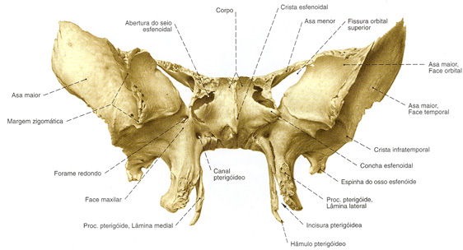
Fonte: SOBOTTA, Johannes. Atlas de Anatomia Humana. 21ed. Rio de Janeiro: Guanabara Koogan, 2000.

ESFENÓIDE - VISTA POSTERIOR
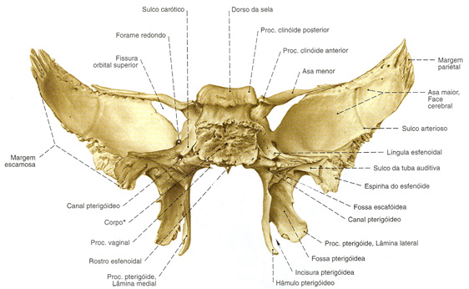
Fonte: SOBOTTA, Johannes. Atlas de Anatomia Humana. 21ed. Rio de Janeiro: Guanabara Koogan, 2000.

Etmoide
É um osso leve, esponjoso, irregular, ímpar e situa-se na parte anterior do crânio. Apresenta 4 partes: 1 lâmina horizontal (crivosa), 1 lâmina perpendicular e 2 massas laterais (labirintos)
Lâmina Horizontal (Crivosa)
Crista Galli - processo triangular na linha mediana
Forames Olfatórios - localiza-se ao lado da crista Galli e dá passagem aos nervos olfatórios
Lâmina Perpendicular
Lâmina achatada que forma a parede mediana do septo nasal
Massas Laterais (Labirinto)
Processo Uncinado
concha nasal superior
concha nasal média
O osso etmóide articula-se com treze ossos: frontal (1), esfenoide (1), nasais (2), lacrimais (2), maxilares (2), palatinos (2), conchas nasais inferiores (2) e o vômer (1).

ETMÓIDE - VISTA SUPERIOR
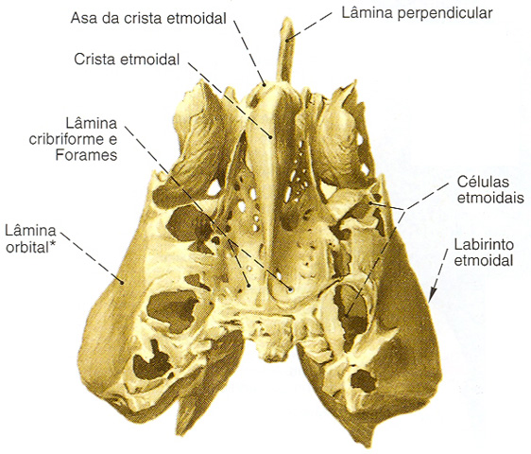
Fonte: SOBOTTA, Johannes. Atlas de Anatomia Humana. 21ed. Rio de Janeiro: Guanabara Koogan, 2000.

ETMÓIDE - VISTA LATERAL
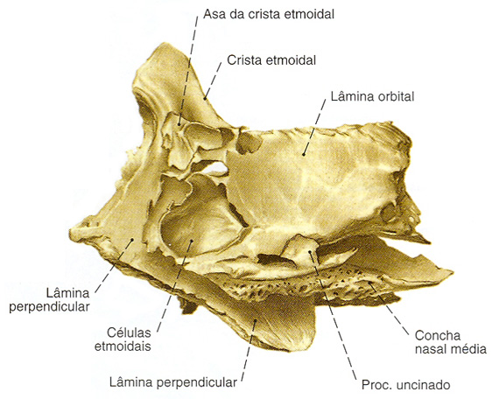
Fonte: SOBOTTA, Johannes. Atlas de Anatomia Humana. 21ed. Rio de Janeiro: Guanabara Koogan, 2000.

ETMÓIDE - RELAÇÃO COM OS OSSOS DA FACE
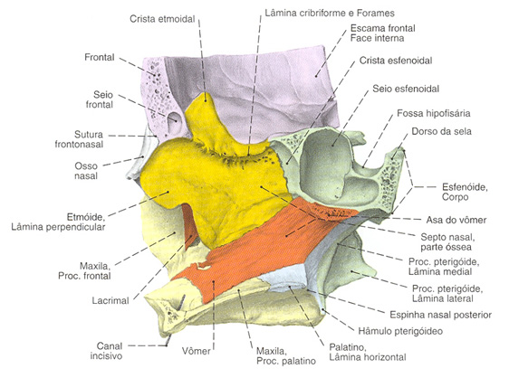
Fonte: SOBOTTA, Johannes. Atlas de Anatomia Humana. 21ed. Rio de Janeiro: Guanabara Koogan, 2000.
Vista Anterior do Crânio

VISTA ANTERIOR DO CRÂNIO
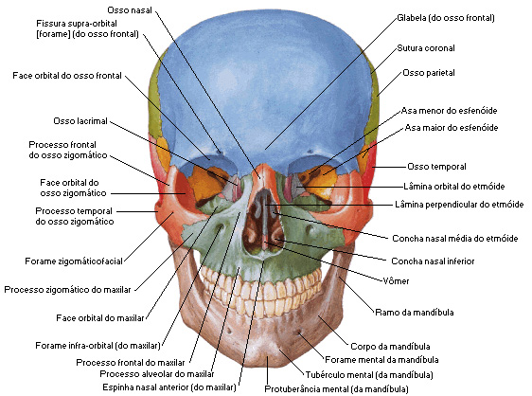
Fonte: NETTER, Frank H.. Atlas de Anatomia Humana. 2ed. Porto Alegre: Artmed, 2000.

OSSOS DA ÓRBITA
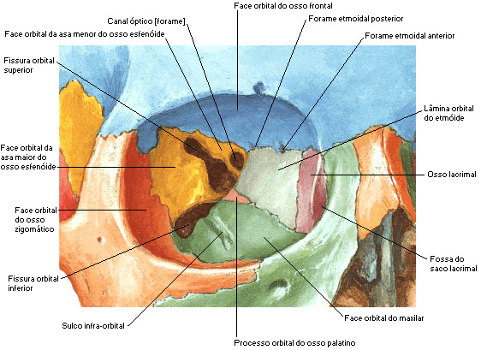
Fonte: NETTER, Frank H.. Atlas de Anatomia Humana. 2ed. Porto Alegre: Artmed, 2000.

Vista Lateral do Crânio

VISTA LATERAL DO CRÂNIO
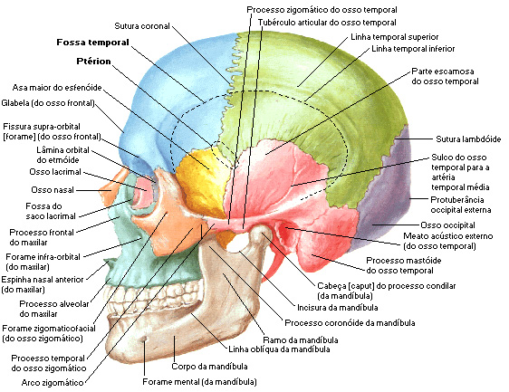
Fonte: NETTER, Frank H.. Atlas de Anatomia Humana. 2ed. Porto Alegre: Artmed, 2000.

VISTA LATERAL DO CRÂNIO
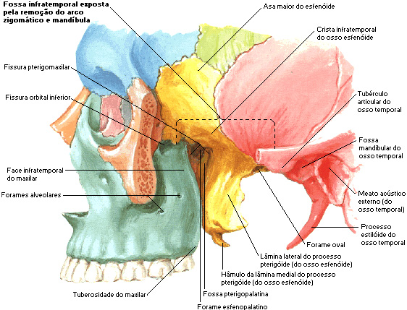
Fonte: NETTER, Frank H.. Atlas de Anatomia Humana. 2ed. Porto Alegre: Artmed, 2000.

Vista Medial do Crânio

VISTA MEDIAL DO CRÂNIO
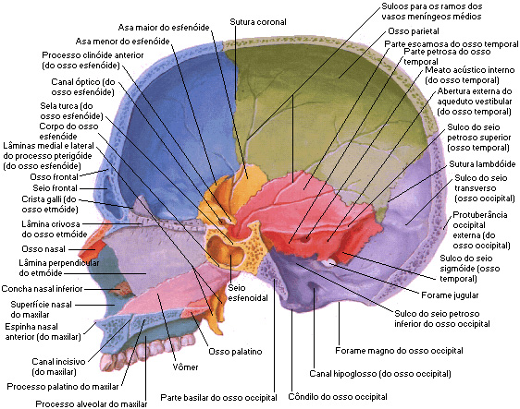
Fonte: NETTER, Frank H.. Atlas de Anatomia Humana. 2ed. Porto Alegre: Artmed, 2000.

Vista Superior do Crânio - Calota Craniana

A parte superior do crânio é chamada de cúpula do crânio ou calvária. É atravessada por quatro suturas (articulações que permitem mínima mobilidade aos ossos do crânio):

1 - Sutura Coronal ou Bregmática: entre os ossos frontal e parietais
2 - Sutura Sagital: entre os dois parietais (linha sagital mediana)
3 - Sutura Lambdóide: entre os parietais e o occipital
4 - Sutura Escamosa: entre o parietal e o temporal

Alguns Pontos Antropométricos do Crânio:

Bregma - ponto de união das suturas sagital e coronal
Lâmbda - ponto de união das suturas sagital e lambdóide
Vértex - parte mais alta do crânio
Gônio - ângulo da mandíbula
Ptério - ponto de união dos ossos parietal, frontal, esfenóide e temporal

VISTA SUPERIOR DO CRÂNIO - FACE EXTERNA
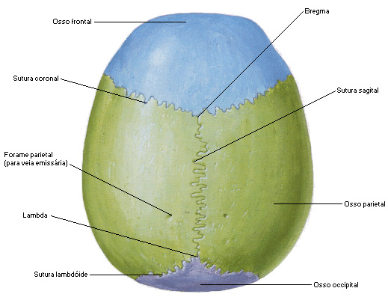
Fonte: NETTER, Frank H.. Atlas de Anatomia Humana. 2ed. Porto Alegre: Artmed, 2000.

Fossas Cranianas

É dividida em 3 fossas: Fossa Anterior, Fossa Média e Fossa Posterior.

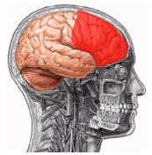 |  | 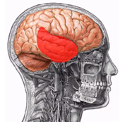 |  | 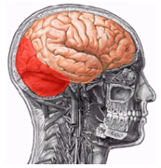

Fossa Anterior

Limites: Lâmina interna do frontal à borda posterior da asa menor do esfenóide

Ossos: Frontal, esfenóide e etmóide

Forames:
Forame Cego - passagem de uma pequena veia da cavidade nasal para o seio sagital superior
Lâmina Crivosa - Passagem do I Par Craniano (Nervo Olfatório)
Canal Óptico - Passagem do II Par Craniano (Nervo Óptico) e Artéria Oftálmica

Fossa Média

Limites: Borda posterior da asa menor do esfenóide à borda superior da porção petrosa dos temporais

Ossos: esfenóide e temporal

Forames:
Fissura Orbitária Superior - Passagem do III Par Craniano (Nervo Oculomotor), IV Par Craniano (Nervo Troclear), V Par Craniano (Nervo Trigêmeo - Ramo Oftálmico), VI Par Craniano (Nervo Abducente) e a veia oftálmica
Forame Redondo - Passagem do V Par Craniano (Nervo Trigêmeo - Ramo Maxilar)
Forame Oval - Passagem do V Par Craniano (Nervo Trigêmeo - Ramo Mandibular)
Forame Espinhoso - Passagem da Artéria Meníngea Média
Lácero ou Rasgado Anterior - não passa nada, é coberto por tecido fibroso
Canal Carotídeo - Passagem da artéria carotídea

Fossa Posterior

Limites: Borda superior da porção do rochedo do temporal à lâmina interna do osso occipital

Ossos: Temporal e occipital

Forames:
Meato Acústico Interno - Passagem do VII Par Craniano (Nervo Facial), VIII Par Craniano (Nervo Vestibulococlear)
Forame Jugular - Passagem do IX Par Craniano (Nervo glossofaríngeo), X Par Craniano (Nervo Vago) e XI Par Craniano (Nervo Acessório) e veia jugular interna
Canal do Hipoglosso - Passagem do XII Par Craniano (Nervo do Hipoglosso)
Canal Condilar - Inconstante
Forame Magno - Passagem do bulbo, meninges, líquor, artérias vertebrais, raízes espinhais e nervo acessório

ESTRUTURAS DAS FOSSAS CRANIANAS
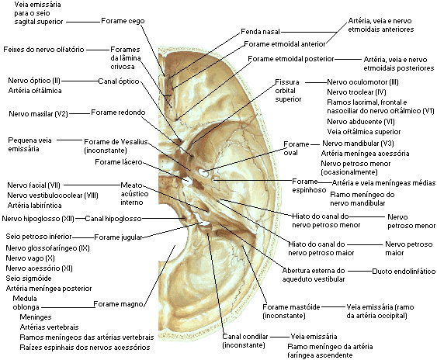
Fonte: NETTER, Frank H.. Atlas de Anatomia Humana. 2ed. Porto Alegre: Artmed, 2000.

OSSOS DAS FOSSAS CRANIANAS
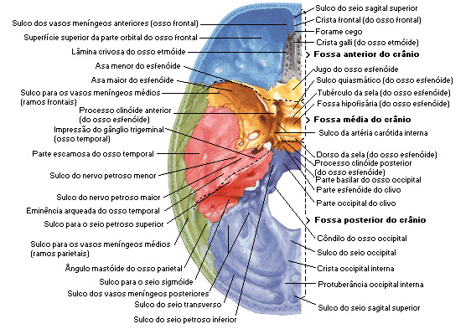
Fonte: NETTER, Frank H.. Atlas de Anatomia Humana. 2ed. Porto Alegre: Artmed, 2000.

Vista Inferior do Crânio

VISTA INFERIOR DO CRÂNIO
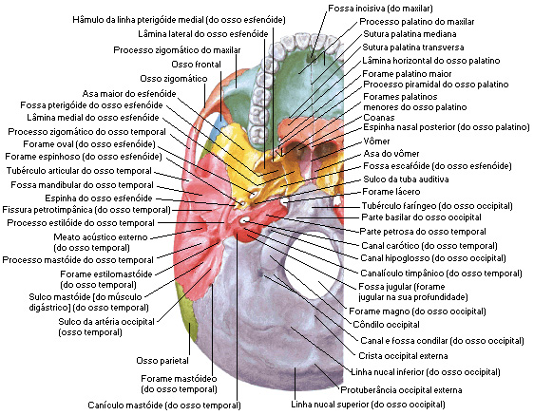
Fonte: NETTER, Frank H.. Atlas de Anatomia Humana. 2ed. Porto Alegre: Artmed, 2000.

Face

O crânio é o esqueleto da cabeça; vários ossos formam suas duas partes: o Neurocrânio e o Esqueleto da Face. O neurocrânio fornece o invólucro para o cérebro e as meninges encefálicas, partes proximais dos nervos cranianos e vasos sangüíneos. O crânio possui um teto semelhante a uma abóbada – a calvária – e um assoalho ou base do crânio que é composta do etmóide e partes do occipital e do temporal. O esqueleto da face consiste em ossos que circundam a boca e o nariz e contribuem para as órbitas.

Esqueleto da Face
Quatorze (14) ossos
Mandíbula (01)
Vômer (01)
Zigomático (02)
Maxila (02)
Palatino (02)
Nasal (02)
Lacrimal (02)
Concha Nasal Inferior (02)

Mandíbula
É um osso ímpar que contém a arcada dentária inferior. Consiste de uma porção horizontal, o corpo, e duas porções perpendiculares, os ramos, que se unem ao corpo em um ângulo quase reto.
Corpo
Face Externa
Protuberância Mentoniana - eminência triangular
Sínfise Mentoniana (Ponto Antropométrico) - crista suave na linha mediana
Forame Mentoniano - depressão de cada lado da sínfise. Passagem de vasos e nervo mentoniano
Linha Oblíqua Externa
Face Interna
Espinha Mentoniana - par de espinhas próximo da sínfise
Fossa Digástrica - pouco abaixo das espinhas mentais
Fossa Sublingual - acima da linha milo-hióidea
Fossa Submandibular - abaixo da linha milo-hióidea
Linha Milo-hióidea (Oblíqua Interna) - ao lado da sínfise e dirige-se para trás
Bordas
Superior ou Alveolar - recebe os dezesseis dentes da arcada dentária inferior
Inferior
Ramos
Apresentam duas faces, quatro bordas e dois processos:
Face Lateral - apresenta cristas oblíquas para inserção do músculo masseter
Face Medial - apresenta as seguintes estruturas:
Forame Mandibular - passagem de vasos e nervo alveolares inferiores
Sulco Milo-Hióideo
Língula da Mandíbula - crista proeminente acima do sulco milo-hióideo
Borda Inferior - encontra-se o ângulo da mandíbula
Borda Posterior - é recoberta pela glândula parótida
Borda Anterior - continua-se com a linha oblíqua
Borda Superior - possui dois processos muito importantes: Processo Coronóide e Processo Condilar (articula-se com o disco articular da articulação temporomandibular - ATM). Entre estes dois processos encontramos a incisura da mandíbula.
A mandíbula articula-se com dois ossos: Temporais (2).

MANDÍBULA - VISTA ANTERIOR
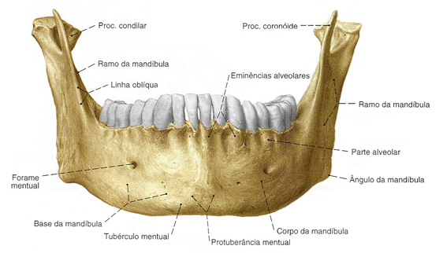
Fonte: NETTER, Frank H.. Atlas de Anatomia Humana. 2ed. Porto Alegre: Artmed, 2000.

MANDÍBULA - VISTA LATERAL
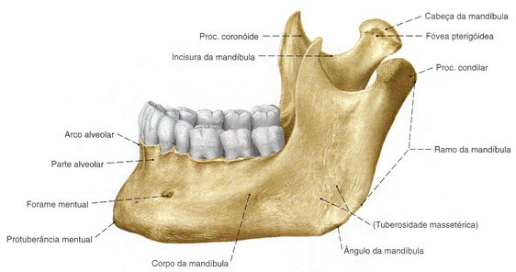
Fonte: NETTER, Frank H.. Atlas de Anatomia Humana. 2ed. Porto Alegre: Artmed, 2000.

MANDÍBULA - VISTA MEDIAL
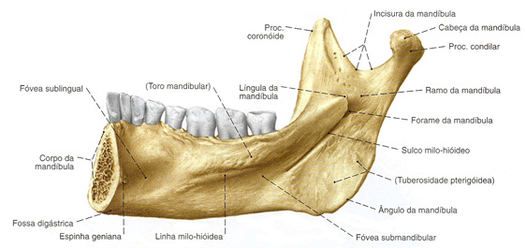
Fonte: NETTER, Frank H.. Atlas de Anatomia Humana. 2ed. Porto Alegre: Artmed, 2000.

MANDÍBULA - VISTA ÂNTERO-MEDIAL
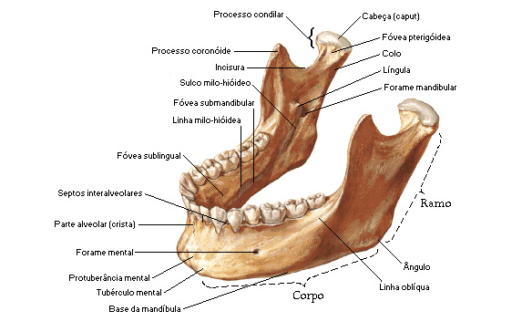
Fonte: NETTER, Frank H.. Atlas de Anatomia Humana. 2ed. Porto Alegre: Artmed, 2000.

MANDÍBULA - VISTA POSTERIOR
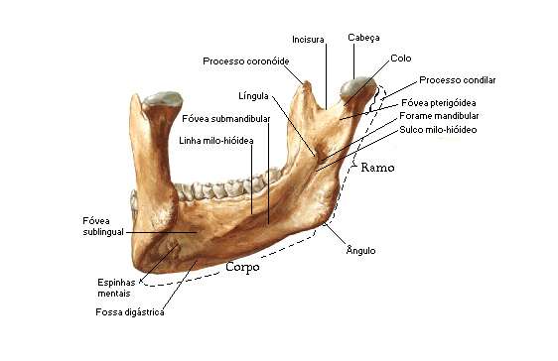
Fonte: NETTER, Frank H.. Atlas de Anatomia Humana. 2ed. Porto Alegre: Artmed, 2000.

Vômer
É um osso ímpar. Forma as porções posteriores e inferiores do septo nasal.
O osso vômer articula-se com 6 ossos: esfenóide, etmóide, maxilares (2) e palatinos (2).

VÔMER - VISTA LATERAL
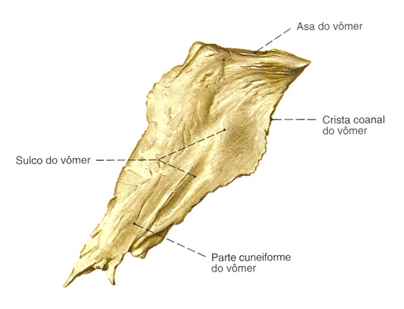
Fonte: NETTER, Frank H.. Atlas de Anatomia Humana. 2ed. Porto Alegre: Artmed, 2000.

VÔMER (vermelho) ASSOCIADO AOS OSSOS DA FACE
Fonte: SOBOTTA, Johannes. Atlas de Anatomia Humana. 21ed. Rio de Janeiro: Guanabara Koogan, 2000.
Nasal
Forma, com o nasal do lado oposto, o dorso do nariz.
O osso nasal articula-se com 4 ossos: frontal, etmóide, maxila e nasal do lado oposto.

NASAL (cinza claro) ASSOCIADO AOS OSSOS DA FACE
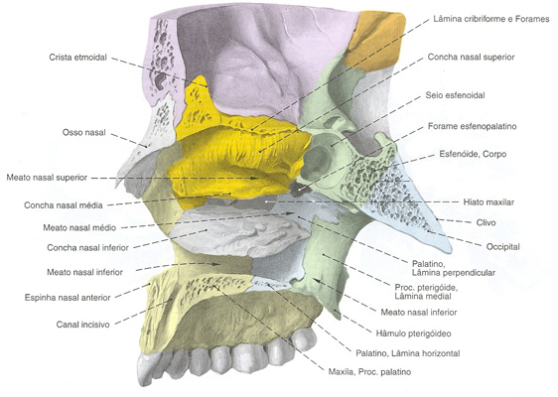
Fonte: SOBOTTA, Johannes. Atlas de Anatomia Humana. 21ed. Rio de Janeiro: Guanabara Koogan, 2000.

NASAL (laranja) ASSOCIADO AOS OSSOS DA FACE
Fonte: NETTER, Frank H.. Atlas de Anatomia Humana. 2ed. Porto Alegre: Artmed, 2000.

Zigomático
Forma, com o nasal do lado oposto, o dorso do nariz.
O osso nasal articula-se com 4 ossos: frontal, etmóide, maxila e nasal do lado oposto.

NASAL (cinza claro) ASSOCIADO AOS OSSOS DA FACE
Fonte: SOBOTTA, Johannes. Atlas de Anatomia Humana. 21ed. Rio de Janeiro: Guanabara Koogan, 2000.

NASAL (laranja) ASSOCIADO AOS OSSOS DA FACE
Fonte: NETTER, Frank H.. Atlas de Anatomia Humana. 2ed. Porto Alegre: Artmed, 2000.

Maxila
É um osso plano e irregular. Forma quatro cavidades: o tecto da cavidade bucal, o soalho e a parede lateral do nariz, o soalho da órbita e o seio maxilar, Cada osso spresenta um corpo e quatro processos.
Corpo
Forame Infra-Orbitário - passagem para os vasos e nervo infra-orbitais
Face Orbital - forma a maior parte do soalho da órbita
Seio Maxilar - grande cavidade piramidal dentro do corpo da maxila
Processos
Frontal - forte lâmina que parte do limite lateral do nariz
Zigomático - eminência triangular e áspera localizada no ângulo de separação das faces anterior, infratemporal e orbital
Alveolar - cavidades profundas para recepção dos dentes
Palatino - horizontal e projeta-se medialmente da face nasal do osso
A maxila articula-se com nove ossos: frontal, etmóide, nasal, zigomático, concha nasal inferior, lacrimal, palatino, vômer e maxila do lado oposto.

MAXILA (Palato Duro) E PALATINO (Palato Mole) - VISTA INFERIOR
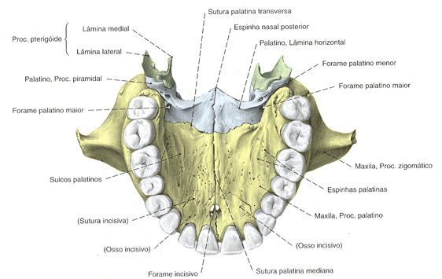
Fonte: SOBOTTA, Johannes. Atlas de Anatomia Humana. 21ed. Rio de Janeiro: Guanabara Koogan, 2000.

MAXILA (amarelo claro) - VISTA MEDIAL
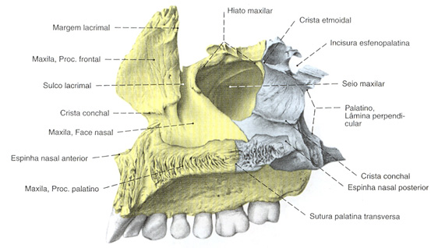
Fonte: SOBOTTA, Johannes. Atlas de Anatomia Humana. 21ed. Rio de Janeiro: Guanabara Koogan, 2000.

MAXILA (amarelo claro) ASSOCIADA AOS OSSOS DA FACE
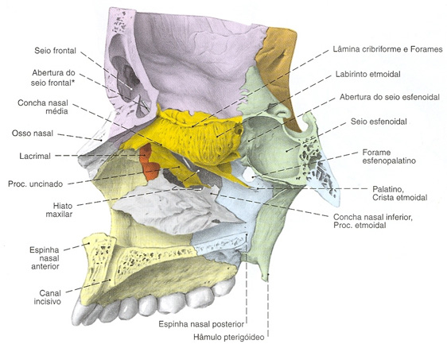
Fonte: SOBOTTA, Johannes. Atlas de Anatomia Humana. 21ed. Rio de Janeiro: Guanabara Koogan, 2000.

MAXILA - VISTA LATERAL
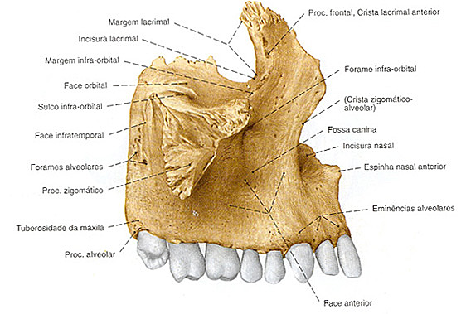
Fonte: SOBOTTA, Johannes. Atlas de Anatomia Humana. 21ed. Rio de Janeiro: Guanabara Koogan, 2000.

Palatino
Forma a parte posterior do palato duro, parte do soalho e parede lateral da cavidade nasal e o soalho da órbita.
É formado por uma parte vertical e uma horizontal e apresenta 3 processos: piramidal, orbital e esfenoidal.
Parte Horizontal
Apresenta duas faces e três bordas:
Face Nasal - forma o soalho da cavidade nasal
Face Inferior (Palatina) - forma parte do palato duro
Borda Anterior - articula-se com a maxila
Borda Posterior - serve como inserção do palato mole e úvula
Borda Medial - articula-se com o osso palatino do lado oposto
Parte Vertical
Apresenta duas faces e quatro bordas:
Face Nasal - articula-se com a concha nasal inferior e média
Face Maxilar - articula-se com a maxila
Borda Anterior - é fina e irregular
Borda Posterior - articula-se com o osso esfenóide
Borda Superior - articula-se com o corpo do osso esfenóide
Borda Inferior
Processos
Processo Piramidal - articula-se com a maxila
Processo Orbital - articula-se com a maxila, esfenóide, etmóide. Forma parte do soalho da órbita
Processo Esfenoidal - articula-se com o osso esfenóide
O osso palatino articula-se com 6 ossos: esfenóide, etmóide, vômer, maxila, concha nasal inferior e com o osso palatino do lado oposto.

PALATINO - VISTA POSTERIOR
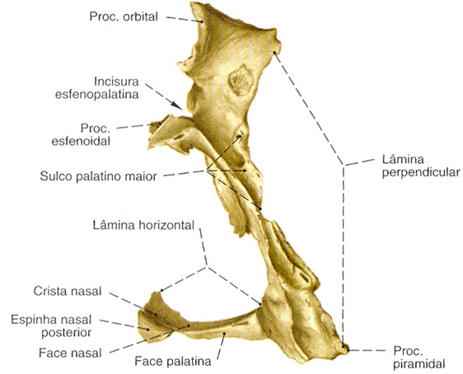
Fonte: SOBOTTA, Johannes. Atlas de Anatomia Humana. 21ed. Rio de Janeiro: Guanabara Koogan, 2000.

PALATINO - VISTA LATERAL
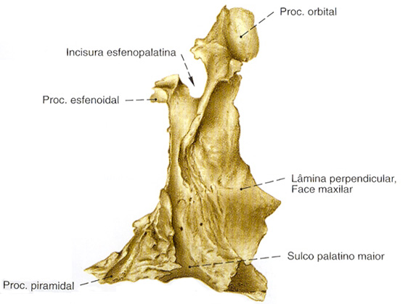
Fonte: SOBOTTA, Johannes. Atlas de Anatomia Humana. 21ed. Rio de Janeiro: Guanabara Koogan, 2000.

PALATINO (cinza) ASSOCIADO AOS OSSOS DA FACE
Fonte: SOBOTTA, Johannes. Atlas de Anatomia Humana. 21ed. Rio de Janeiro: Guanabara Koogan, 2000.

Lacrimal
Localiza-se na parte medial da órbita. É o menor e mais frágil osso da face.
O osso lacrimal articula-se com 4 ossos: frontal, etmóide, maxila e concha nasal inferior.

LACRIMAL (vermelho) ASSOCIADO AOS OSSOS DA FACE
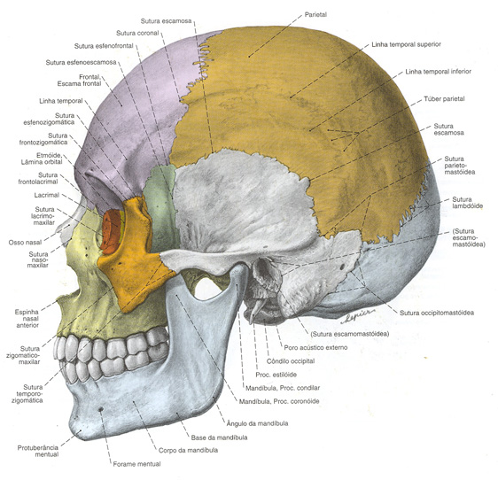
Fonte: SOBOTTA, Johannes. Atlas de Anatomia Humana. 21ed. Rio de Janeiro: Guanabara Koogan, 2000.

LACRIMAL (roxo) ASSOCIADO AOS OSSOS DA FACE
Fonte: NETTER, Frank H.. Atlas de Anatomia Humana. 2ed. Porto Alegre: Artmed, 2000.

Concha nasal inferior
Localiza-se ao longo da parede lateral da cavidade nasal.
Apresenta duas faces e duas bordas:
Face Medial - convexa
Face Lateral - côncava
Borda Superior - apresenta três processos: lacrimal, etmoidal e maxilar
Borda Inferior - é livre e espessa
A concha nasal inferior articula-se com 4 ossos: etmóide, maxila, lacrimal e palatino.

CONCHA NASAL INFERIOR (cinza) ASSOCIADO AOS OSSOS DA FACE
Fonte: SOBOTTA, Johannes. Atlas de Anatomia Humana. 21ed. Rio de Janeiro: Guanabara Koogan, 2000.

CONCHA NASAL INFERIOR (marron) ASSOCIADO AOS OSSOS DA FACE
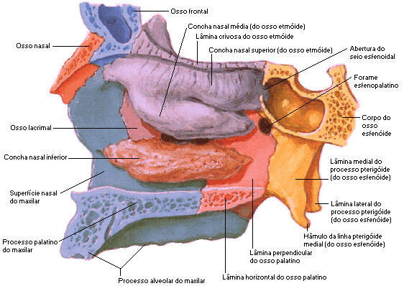
Fonte: NETTER, Frank H.. Atlas de Anatomia Humana. 2ed. Porto Alegre: Artmed, 2000.

